**Relatório estatístico conforme determinado pelo artigo 30, inciso III da Lei de Acesso à informação – LAI nº 12.527/2011**

Atendimentos realizados no ano de **2023**, através dos canais de atendimento (Central de Atendimento ao Cidadão/e-SIC e Ouvidoria Geral) da Assembleia Legislativa do Paraná, bem como, o registro e tramitação dos pedidos de acesso à informação, objeto deste relatório.

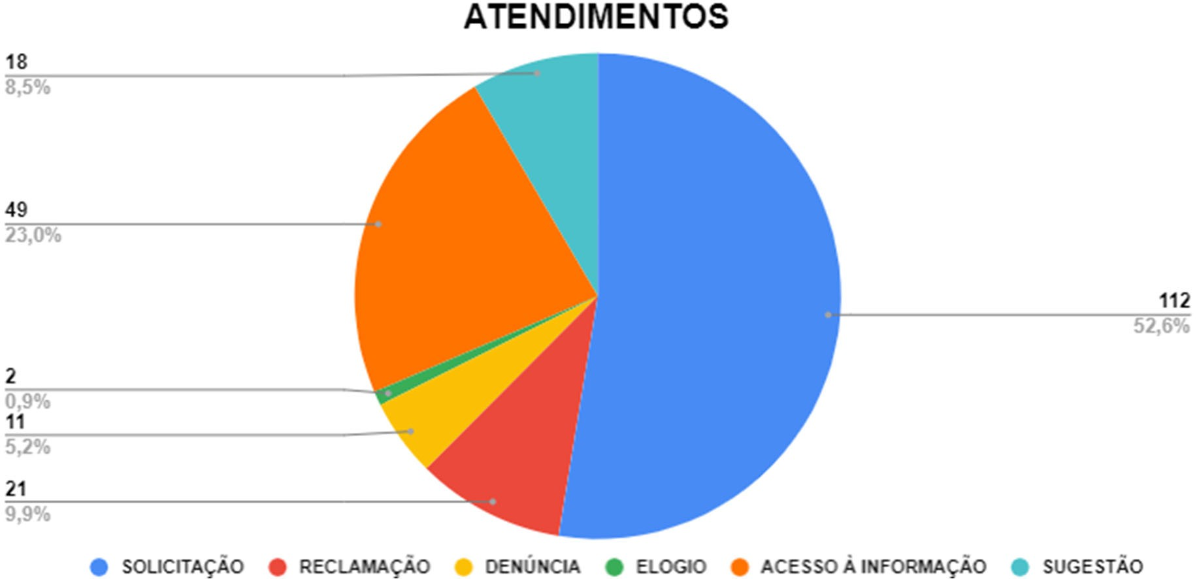

|  |  |  |
| --- | --- | --- |
| SOLICITAÇÃO | **112** | **52,58%** |
| RECLAMAÇÃO | **21** | **9,86%** |
| DENÚNCIA | **11** | **5,16%** |
| ELOGIO | **2** | **0,94%** |
| ACESSO À INFORMAÇÃO | **49** | **23,00%** |
| SUGESTÃO | **18** | **8,45%** |

Total consolidado de **213** pedidos de acesso à informação ao longo do ano de

2023.

Em análise mensal, temos os seguintes registros:

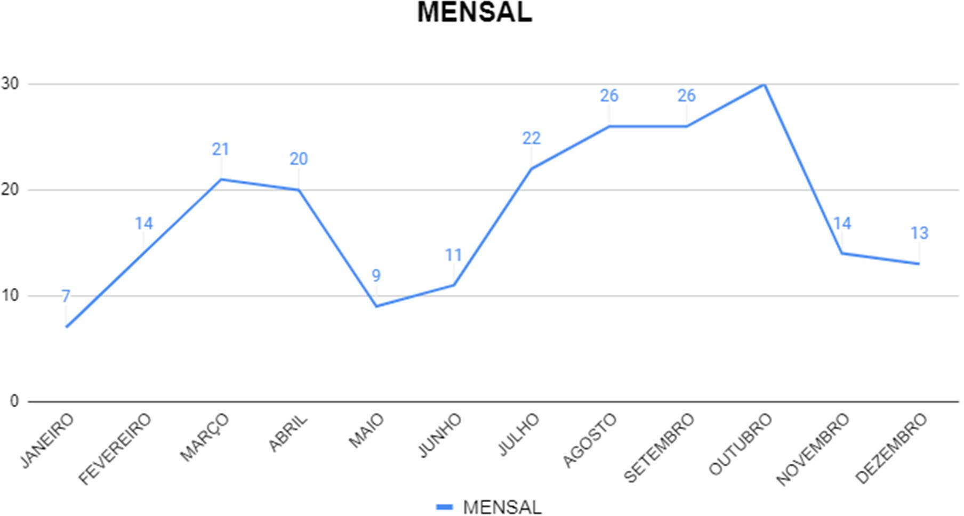

|  |  |  |
| --- | --- | --- |
| JANEIRO | **7** | **3,29%** |
| FEVEREIRO | **14** | **6,57%** |
| MARÇO | **21** | **9,86%** |
| ABRIL | **20** | **9,39%** |
| MAIO | **9** | **4,23%** |
| JUNHO | **11** | **5,16%** |
| JULHO | **22** | **10,33%** |
| AGOSTO | **26** | **12,21%** |
| SETEMBRO | **26** | **12,21%** |
| OUTUBRO | **30** | **14,08%** |
| NOVEMBRO | **14** | **6,57%** |
| DEZEMBRO | **13** | **6,10%** |

No tocante à procedência dos pedidos realizados, o ano de **2023** encerrou com os seguintes resultados:

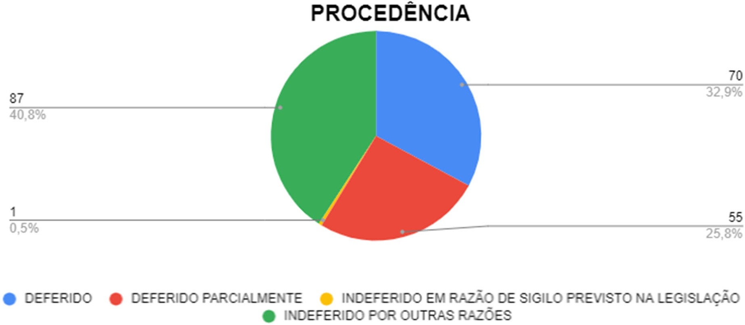

|  |  |  |
| --- | --- | --- |
| DEFERIDO | **70** | **32,86%** |
| DEFERIDO PARCIALMENTE | **55** | **25,82%** |
| INDEFERIDO EM RAZÃO DE SIGILO PREVISTO NA  LEGISLAÇÃO | **1** | **0,47%** |
| INDEFERIDO POR OUTRAS RAZÕES | **87** | **40,85%** |

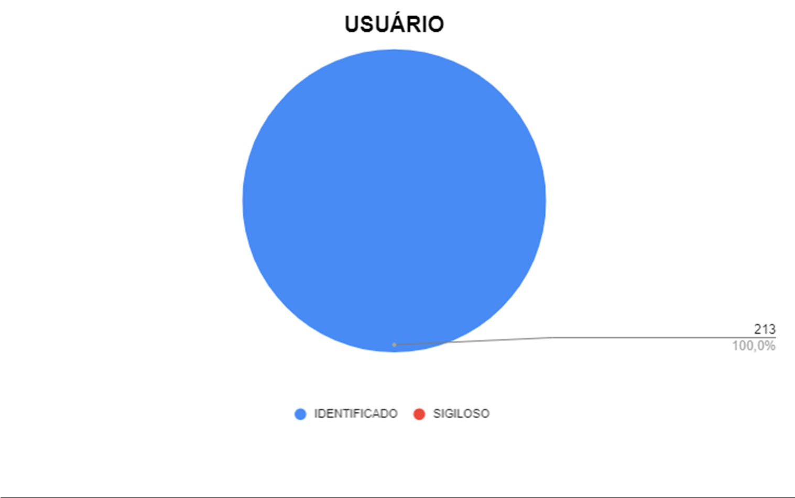Em relação às informações dos usuários do serviço, a sua totalidade foi realizada de maneira identificada. A lei, inclusive, obriga a identificação do usuário, mas como forma de proteção ao solicitante, atualmente disponibilizamos a opção do pedido ser feito de maneira sigilosa:

|  |  |  |
| --- | --- | --- |
| IDENTIFICADO | **213** | **100,00%** |
| SIGILOSO | **0** | **0,00%** |

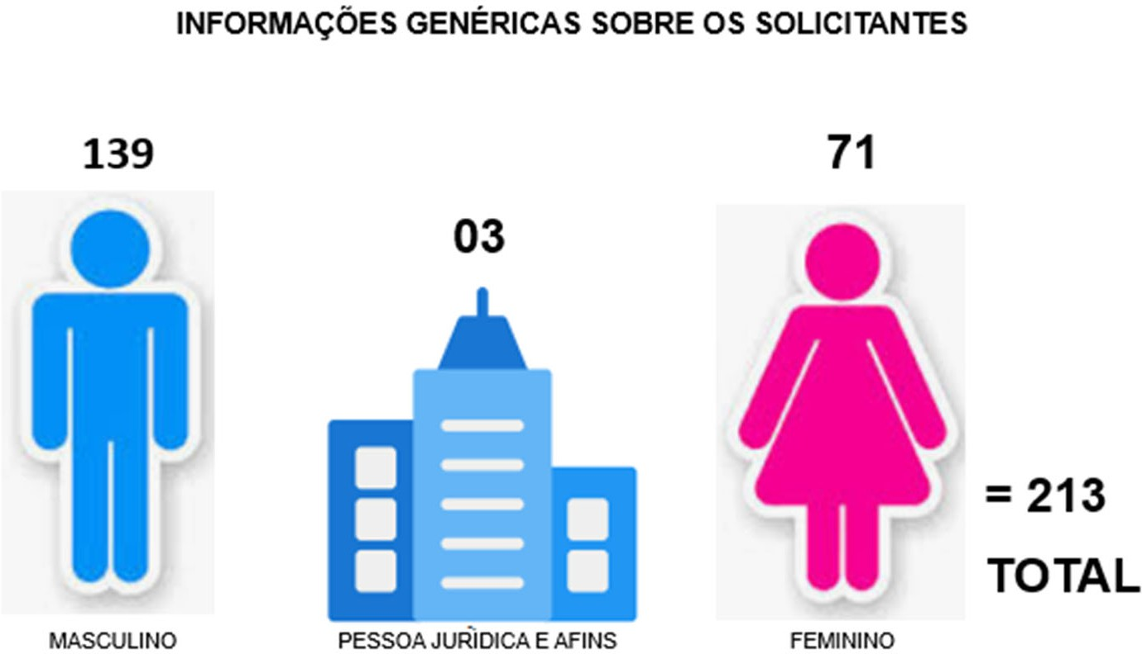

O gráfico a seguir mostra a forma de contato mais utilizada pelos usuários, conforme os atendimentos registrados pelos canais de atendimento:

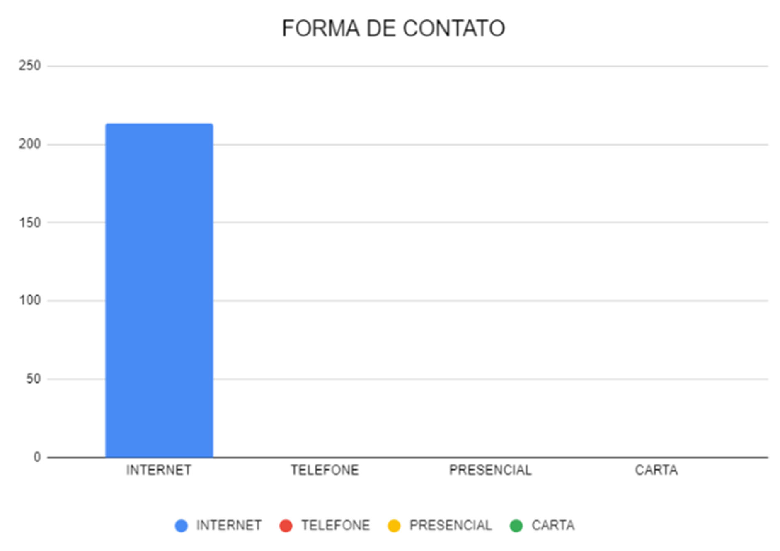

|  |  |  |
| --- | --- | --- |
| INTERNET | **213** | **100,00%** |
| TELEFONE | **0** | **0,00%** |
| PRESENCIAL | **0** | **0,00%** |
| CARTA | **0** | **0,00%** |

O gráfico a seguir apresenta as unidades mais demandadas ao longo do ano de 2023:

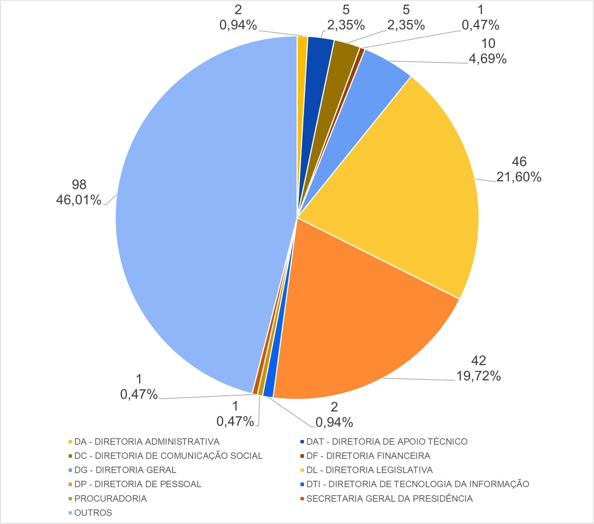

|  |  |  |
| --- | --- | --- |
| CONTROLADORIA | **0** | **0,00%** |
| DA - DIRETORIA ADMINISTRATIVA | **2** | **0,94%** |
| DAP - DIRETORIA DE ASSISTÊNCIA AO PLENÁRIO | **0** | **0,00%** |
| DAT - DIRETORIA DE APOIO TÉCNICO | **5** | **2,35%** |
| DC - DIRETORIA DE COMUNICAÇÃO SOCIAL | **5** | **2,35%** |
| DF - DIRETORIA FINANCEIRA | **1** | **0,47%** |
| DG - DIRETORIA GERAL | **10** | **4,69%** |
| DL - DIRETORIA LEGISLATIVA | **46** | **21,60%** |
| DP - DIRETORIA DE PESSOAL | **42** | **19,72%** |
| DTI - DIRETORIA DE TECNOLOGIA DA INFORMAÇÃO | **2** | **0,94%** |
| PROCURADORIA | **1** | **0,47%** |
| SECRETARIA GERAL DA PRESIDÊNCIA | **1** | **0,47%** |
| OUTROS | **98** | **46,01%** |

MAIO DE 2024 OUVIDORIA GERAL/e-SIC

**ASSEMBLEIA LEGISLATIVA DO PARANÁ**